Diocesi di Nardò-Gallipoli

Parrocchia di Maria SS.Assunta – Nardò
http: www.cattedralenardo.it
e-mail: cattedralenardo@gmail.com

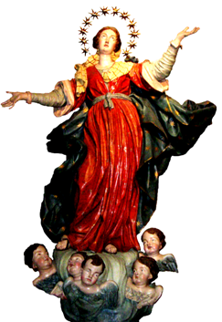

Dal 23 al 29 dicembre 2024

luneDì, 23 dicembre 2024

- Messe: ore 06.30, Basilica Cattedrale
ore 17.30, Chiesa del Carmine
- Riunione della Commissione per la Pastorale Liturgica (ore 19.00, in Cattedrale).
- Riunione della Commissione per la Pastorale Familiare (ore 19.00, in Cattedrale).

marteDì, 24 dicembre 2024

- Messe: ore 06.30, Basilica Cattedrale
ore 17.30, Chiesa del Carmine
ore 23.30, Basilica Cattedrale
- La Messa vespertina che si celebra al Carmine è la Messa della Vigilia di Natale, vale a dire che assolve al precetto di Natale.
- Messa di Mezzanotte di Natale (ore 23.30, in Cattedrale, presieduta dal vescovo).
- Nella mattina dalle ore 9.00 alle ore 12.00 e nel pomeriggio, dalle 16.00 alle 20.00 i sacerdoti sono disponibili in Cattedrale per le Confessioni.
- La Cattedrale resterà chiusa dalle ore 20.00 alle 22.30.

MercolEDì, 25 dicembre 2024

Natale del Signore
- Messe: nella Bas. Cattedrale: ore 9.00, 10.30, 18.30
nella Chiesa del Carmine: ore 8.30, 17.30
nella Chiesa di S. Antonio: ore 11.00

giovEDì, 26 dicembre 2024

Festa di S. Stefano, protomartire
- Messe: ore 17.30, Chiesa del Carmine
ore 18.30, Basilica Cattedrale
- Concerto natalizio (ore 20.00, nella Chiesa di S. Antonio).

venerdì, 27 dicembre 2024

Festa di S. Giovanni, apostolo ed evangelista
- Messe: ore 17.30, Chiesa del Carmine
ore 18.30, Basilica Cattedrale
- Riunione delle Piccole Apostole (ore 17.00, in Cattedrale).
- Concerto natalizio (ore 20.00, nella Chiesa di S. Antonio).

sabato, 28 dicembre 2024

Festa dei Santi Innocenti, martiri
- Messe: ore 17.30, Chiesa del Carmine
ore 18.00, Chiesa di S. Giuseppe
ore 18.30, Basilica Cattedrale
- Tombolata, organizzata dall’AC (ore 19.30, presso il Cenacolo).
- Concerto natalizio (ore 20.00, nella Chiesa del Carmine).

DOMENICA, 29 dicembre 2024

Festa della Santa Famiglia – I Settimana del Salterio
- Messe: nella Bas. Cattedrale: ore 9.00, 10.30, 18.30
nella Chiesa del Carmine: ore 8.30,
nella Chiesa di S. Antonio: ore 11.00
- Concerto natalizio (ore 20.30, nella Chiesa del Carmine).

APERTURA DIOCESANA DEL GIUBILEO

29 DICEMBRE 2024

In questa domenica non saranno celebrate Messe Vespertine in alcuna chiesa della Diocesi.

Alle ore 18.00, nella Chiesa di S. Domenico vi sarà la “statio”, un momento di riflessione orante per preparare lo spirito all’evento.

Alle 18.30 si andrà processionalmente in Cattedrale, dove saranno celebrati l’Eucaristia e il Rito di apertura del Giubileo, presieduti dal Vescovo e concelebrati da tutto il clero diocesano.

Le Chiese in cui fino al 28 dicembre 2025 potrà essere ottenuta l’indulgenza plenaria sono:
- la Basilica Cattedrale di Nardò
- la Basilica Concattedrale di Gallipoli
- la Basilica-Santuario di S.Maria della Coltura in Parabita
- il Santuario di S.Maria dell’Alizza in Alezio.

L’indulgenza plenaria potrà essere ottenuta una volta al giorno per tutto l’anno, da applicare a se stessi o ad un defunto a modo di suffragio, alle seguenti condizioni:
- visitare la chiesa giubilare (o compiere espressamente una delle opere di misericordia corporale o spirituale);
- essere in grazia di Dio (ci si può mettere in tale stato accostandosi alla Confessione sacramentale), rifiutando intenzionalmente qualsiasi peccato;
- accostarsi alla Comunione Eucaristica nella Messa (per ogni Comunione si ottiene una sola volta l’Indulgenza, salvo che non si faccia due volte la Comunione – di più non sarebbe lecito – ma la seconda volta l’Indulgenza può essere applicata solo come suffragio ai defunti);
- pregare recintando il Padre nostro, la Professione di fede (Credo) e una preghiera mariana.

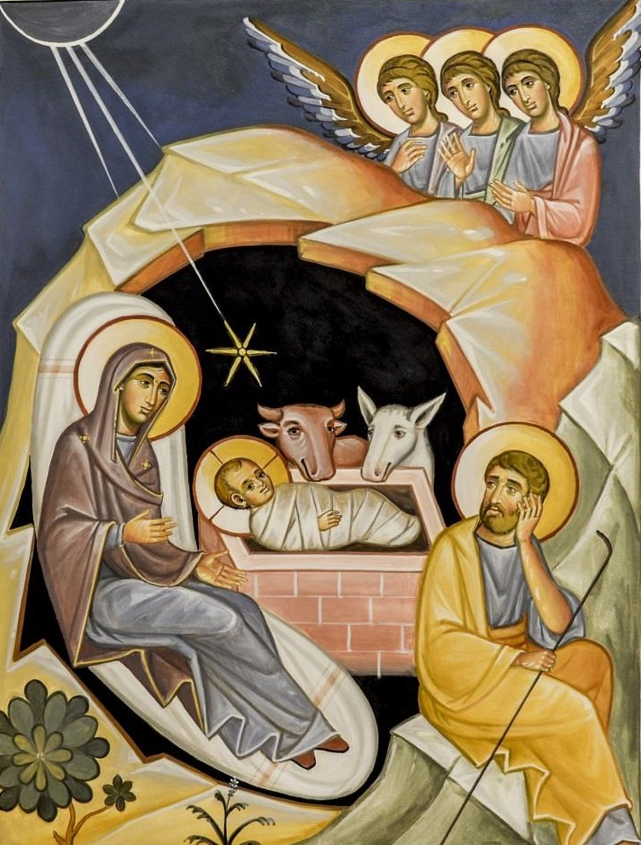
A tutti L’augurio
Di un SANTO E GIOIOSO
NATALE

